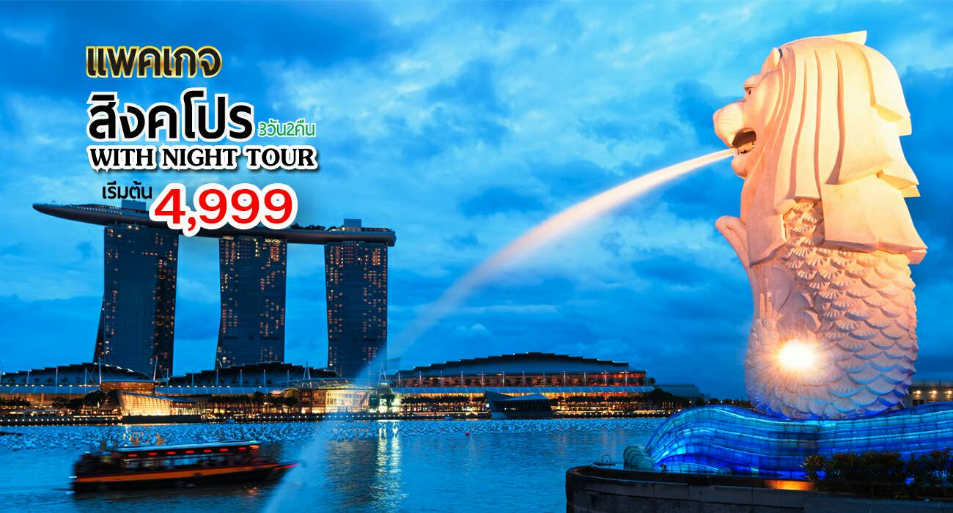

PACKAGE TOUR
สิงคโปร์ WITH NIGHT TOUR 3 วัน 2 คืน
ราคาเริ่มต้นเพียง 4,999 บาท / ท่าน
**เดินทาง 2 ท่านขึ้นไป**

Itinerary:
Day 1: สิงคโปร์ – NIGHT TOUR – ล่องเรือ Bumboat – THE SANDS Sky Park –
Gaeden by the bay – Super Tree (-/-/-)
..... ถึงสนามบินสิงคโปร์ หลังผ่านพิธีการตรวจคนเข้าเมือง เจ้าหน้าที่รอรับท่าน ตรงประตูทางออก จากนั้นนำท่านเดินทางเข้าสู่ที่พักเพื่อฝากกระเป๋าที่ Lobby โรงแรม หรือ ทำการ CHECK IN ที่โรงแรม(ขึ้นอยู่กับไฟล์บินของท่าน)
18.00 น. รับที่โรงแรมเพื่อพาไป NIGHT TOUR (*Seat in Coach) จากนั้นเข้าสู่ ท่าเรือคลาร์กคีย์ Clarke Quay สถานที่ท่องเที่ยวยอดนิยมของชาวสิงคโปร์ นำท่าน ล่องเรือ Bumboat (รวมค่าล่องเรือแล้ว) ชมทัศนียภาพของแม่น้ำสิงคโปร์และวิถีชีวิตความเป็นอยู่ตลอดสองฝั่งแม่น้ำใจกลางสิงคโปร์ จากนั้นนำท่านสู่มารีน่า เบย์ แซนด์” รีสอร์ทหรูใหญ่ที่สุดในสิงคโปร์ มารีน่า เบย์ แซนด์ ประกอบไปด้วยห้องพักและห้องสูทกว่า 2,561 ห้อง โรงแรมยังมีไฮไลท์ คือ The Sands Sky Park ตั้งอยู่ชั้นที่ 57 ของโรงแรม (รวมค่าขึ้น Sky Park แล้ว) เป็นสถาปัตยกรรมรูปร่างคล้ายเรือตั้งอยู่บนอาคารทั้ง 3 แซนด์ สกาย พาร์คนี้ถือว่าเป็นสวนลอยฟ้าขนาดใหญ่ที่สุดในโลก มีพื้นที่กว้างขวางกว่า 12,400 ตร.ม. และจัดเป็นสวนลอยฟ้าที่มีความสูง 200 ม. บนสวนได้รับการตกแต่งอย่างสวยงาม มีต้นไม้ใหญ่ 250 ต้น และไม้ประดับอีก 650 ต้น จากนั้นนำท่านเดินทางสู่ แหล่งท่องเที่ยวแห่งใหม่ล่าสุดบนเกาะสิงคโปร์ การ์ เด้น บาย เดอะ เบย์ “ GARDEN BY THE BAY “ ให้ท่านได้ชมการจัดสวนที่ใหญ่ที่สุดบนเกาะสิงคโปร์ ให้ท่านได้ชื่นชมกับ ต้นไม้นานาพันธุ์และเป็นศูนย์กลางการพัฒนาอย่างต่อเนื่องแห่งชาติของ Marina Bay บริหารโดยคณะกรรม การอุทยานแห่งชาติสิงคโปร์ นอกจากนี้ยังมีทางเดินลอยฟ้าเชื่อมต่อกับ Super tree คู่ที่มีความสูงเข้าด้วยกัน มีไว้สำหรับให้ผู้ที่มาเยือนสามารถมองเห็นสวนจากมุมสูงขึ้น 50 เมตร บนยอดของ Super tree (รวมค่าขึ้นลิฟต์สำหรับ Super Tree แล้ว) สามารถเห็นทัศนียภาพอันงดงามของอ่าวและสวนโดยรอบ จากนั้นนำท่านเดินทางสู่โรงแรมที่พัก

Day 2: อิสระท่องเที่ยว หรือ ซิตี้ทัวร์สิงคโปร์ (-/-/-)
เช้า อิสระท่องเที่ยวสิงคโปร์ด้วยตัวท่านเอง
หรือ
เจ้าหน้าที่รอรับท่าน ณ โรงแรมที่พัก เพื่อนำท่าน ซิตี้ทัวร์สิงคโปร์ นำท่าน ถ่ายรูปคู่กับ เมอร์ไลอ้อน สัญลักษณ์ของประเทศสิงคโปร์ โดยรูปปั้นครึ่งสิงโตครึ่งปลานี้หันหน้าออกทางอ่าวมาริน่า มีทัศนียภาพที่สายงาม โดยมีฉากด้านหลังเป็น “โรงละครเอสเพลนาท” ซึ่งโดดเด่นด้วยสถาปัตยกรรมคล้ายหนามทุเรียน นำท่านเดินทางสู่ย่านไชน่าทาวน์ ชม วัดพระเขี้ยวแก้ว (Buddha Tooth Relic Temple) สร้างขึ้นเพื่อเป็นที่ประดิษฐานพระเขี้ยวแก้ว ของพระพุทธเจ้า วัดพระพุทธศาสนาแห่งนี้สร้าง สถาปัตยกรรม สมัยราชวงศ์ถัง วางศิลาฤกษ์ เมื่อวันที่ 1มีนาคม 2005 ค่าใช้จ่ายในการก่อสร้างทั้งหมดราว 62 ล้านเหรียญสิงคโปร์ (ประมาณ 1500 ล้านบาท) ชั้นล่างเป็นห้องโถงใหญ่ใช้ประกอบศาสนพิธี ชั้น 2-3 เป็นพิพิธภัณฑ์และห้องหนังสือ ชั้น 4 เป็นที่ประดิษฐานพระเขี้ยวแก้ว (ห้ามถ่ายภาพ) ให้ท่านได้สักการะองค์เจ้าแม่กวนอิม และใกล้กันก็เป็นวัดแขกซึ่งมีศิลปกรรมการตกแต่งที่สวยงาม จากนั้นส่งท่านที่ Garden by the Bay (เดินทางกลับโรงแรมด้วยตัวท่านเอง)
*สำหรับซิตี้ทัวร์วันที่ 2 ของการเดินทาง ท่านสามารถเลือกไป หรือ ไม่ไปซิตี้ทัวร์ก็ได้*

Day 3: สิงคโปร์ – อิสระ - ส่งสนามบินฮ่องกง (-/-/-)
เช้า อิสระท่องเที่ยวสิงคโปร์ด้วยตัวท่านเอง
สมควรแก่เวลา เจ้าหน้าที่รอรับท่านบริเวณล๊อบบี้ของโรงแรม เพื่อนำท่านเดินทางสู่สนามบินสิงคโปร์ (นัดล่วงหน้าก่อนไฟล์ทบินประมาณ 4 ชั่วโมง)
..... ออกเดินทางกลับกรุงเทพฯ
..... เดินทางถึงสนามบินสุวรรณภูมิ หรือ สนามบินดอนเมือง โดยสวัสดิภาพ

วันเดินทาง วันนี้ – มีนาคม 2560
ยกเว้น 26 ก.พ. – 1 ก.พ. / 10-14 ก.พ.
โรงแรม | ราคาแพ็คเกจ / ท่าน (บาท) | พักเดี่ยวเพิ่ม / ท่าน (บาท)
Hotel 81 Star  Fragance Emerald  (ไม่มีอาหารเช้า) | 4,999 บาท | 2,600 บาท
Hotel Re 4* (Boutique) | 5,800 บาท | 3,400 บาท
Parc Sovereign Tyrwhitt  (Boutique) 3.5* | 6,200 บาท | 3,700 บาท
Boss Hotel 4*  (ไม่มีอาหารเช้า) | 6,400 บาท | 3,900 บาท

ข้อกำหนดและเงื่อนไข
- สำหรับแพ็คเกจนี้ต้องเดินทาง 2 ท่านขึ้นไปและต้องพักที่โรงแรมติดต่อกันอย่างน้อย 2 คืน
- ต้องจองล่วงหน้าก่อนการเดินทางประมาณ 7 วันทำการ
- ในการทำการจองจะต้องแจ้งชื่อนามสกุลภาษาอังกฤษตามหน้าพาสปอร์ต และต้องรอเจ้าหน้าที่ติดต่อกลับเพื่อยืนยันสถานะ ก่อนทำการโอนค่าใช้จ่าย

อัตราค่าบริการนี้รวม
- ค่าที่พัก 2 คืน
- ค่ารถรับส่ง ไป-กลับ สนามบิน-โรงแรม-สนามบิน Seat-in-Coach
- (ตารางเวลารถรับส่ง สนามบิน-โรงแรม-สนามบิน ตั้งแต่เวลา 08.00-22.00 น.
(หากเดินทางนอกเหนือช่วงเวลาดังกล่าว จ่ายเพิ่มท่านละ 900 บาท / เที่ยว)
- ซิตี้ทัวร์สิงคโปร์ ตามระบุในรายการข้างต้น Seat-in-Coach

อัตราค่าบริการนี้ไม่รวม
- ค่าตั๋วเครื่องบินไปกลับ กรุงเทพ-สิงคโปร์-กรุงเทพ
- ภาษีมูลค่าเพิ่ม 7 % และภาษีหัก ณ ที่จ่าย 3 % (ในกรณีที่ต้องการใบเสร็จเต็มรูปแบบ)
- ค่าใช้จ่ายส่วนตัว อาทิเช่น ค่าอาหาร และเครื่องดื่มสั่งพิเศษ, ค่าโทรศัพท์ทางไกล, ค่ามินิบาร์ในห้องพัก, ค่าซักรีด ฯลฯ
- สินน้ำใจสำหรับไกด์ คนขับรถ (สำหรับวันที่มีซิตี้ทัวร์)

หมายเหตุ
- ราคาดังกล่าวข้างต้นอาจมีการเปลี่ยนแปลงโดยมิได้แจ้งให้ทราบล่วงหน้า กรุณาเช็คกับเจ้าหน้าที่ก่อนสำรองที่นั่งอีกครั้ง
- ราคานี้ยกเว้นช่วงวันหยุดเทศกาลหรือ Long Weekends
และ 26 ก.พ. – 1 ก.พ. / 10-14 ก.พ.

